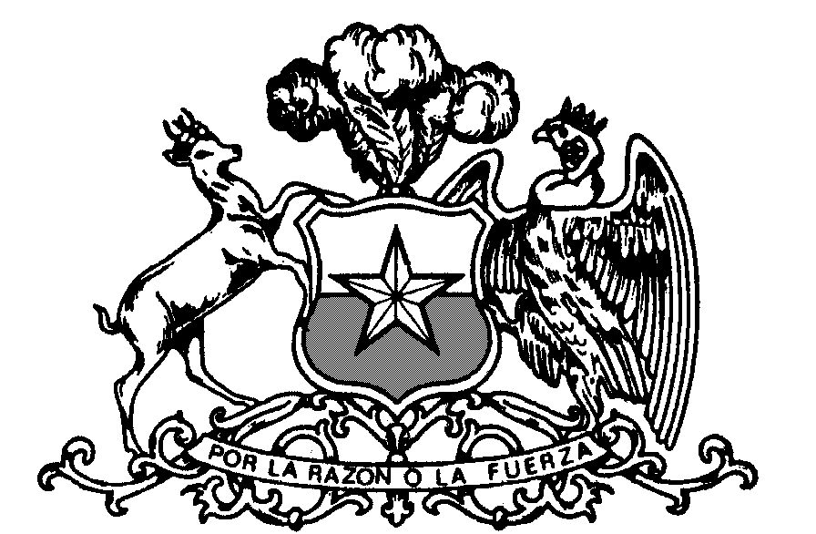
Cámara de Diputados

Modifica la ley N°19.419, que Regula actividades que indica relacionadas con el tabaco, y el Código Penal, para proteger playas de mar, río o lago de la contaminación con colillas de cigarrillo

- CONSIDERACIONES

Cuando se nos hace mención a la colilla de cigarrillo nuestro cerebro inmediatamente lo asocia a algo pequeño, algo que en algunos casos nos llevaría a pensar que inclusive no contaminaría, puesto que al momento de ser desechado se habría consumido el tabaco y la nicótica que lo componen. Pero la cosa no es así.

Es sabido que cada año son vendidos algo más de 5,6 billones de cigarrillos en el mundo, en donde de aquella cifra, un 70% se desecha en el medio ambiente y una gran parte termina en nuestras playas y por ello en nuestro océanos. Así, la denominada colilla se torna un agente contaminante, incluso mayor a las bolsas de plástico y bombillas o pajillas.

Lo anterior, se funda en que “un solo filtro de cigarrillo contiene al menos 15 mil fibras de acetato de celulosa que proviene del petróleo, más pegamento y sales, y se demora 10 o más años en descomponerse, contaminando aguas superficiales, napas subterráneas, vegetación y fauna”.

Así, el agente contaminante – colilla de cigarrillo – al ser sometido a experimentos para medir el real impacto que en el medio ambiente y su afección a la biodiversidad, se pudo llegar a establecer que:

- 48 horas duró viva una pulga marina en un litro de agua con colillas.
- 1 colilla contamina 8 litros de agua.

Ahora bien, al extrapolar éste último dato a la ciudad de Santiago, que recolecta algo de 2 toneladas de cigarrillos anuales, representaría la contaminación de algo más de 6 piscinas olímpicas. Si lo llevamos al caso de una zona costera como la Caleta Portales en la comuna de Valparaíso, donde el año recién pasado se recolectaron en un día más de 6mil colillas en la corrida ecológica “Plogging”, representando la contaminación de 26,6 piscinas de uso cotidiano en los hogares (1.800 lts.)

Sin lugar a dudas, teniendo en vista lo anterior, resulta importante poder abordar las implicancias que tiene este agente contaminante, en virtud a que para el caso particular de nuestro parís, según uno de los últimos estudios efectuado por “Científicos de la Basura” de la Universidad Católica del Norte, se establece que las colillas de cigarrillos es uno de los residuos con mayor presencia en las playas de nuestro país, llegando a algo más de un 40% de los elementos recolectados. Lo que promedia, más de 2 colillas por metro cuadrado.

Además, según el propio estudio, esta ha sido una tendencia que va en aumento desde que se efectúa la medición, en razón a que respecto al tipo de basura encontrados, “el mayor porcentaje correspondió a plásticos (28,42%) en el año 2008, colillas de cigarros (38,87%) en el año 2012, y nuevamente colillas de cigarros (40,65%) en 2016”.

De aquello, al segregar a nivel geográfico, se puede establecer que para el año 2008, la presencia de cigarrillos fue predominante en zonas de las regiones de Arica, Tarapacá, Antofagasta, Atacama y Coquimbo, extendiéndose para el año 2012 a todas las regiones del país, con excepción de Aysén y Magallanes donde predominó el plástico.

Dicha situación, como lo hemos mencionado anteriormente no es distinta de lo que ocurre en las costas de otros países del mundo, en donde, se mantiene la tendencia al alza de este agente, según se observa en la siguiente gráfica:

BASURA QUE SE ENCUENTRA CON MÁS FRECUENCIA EN PLAYAS DEL MUNDO (2012 – 2017)
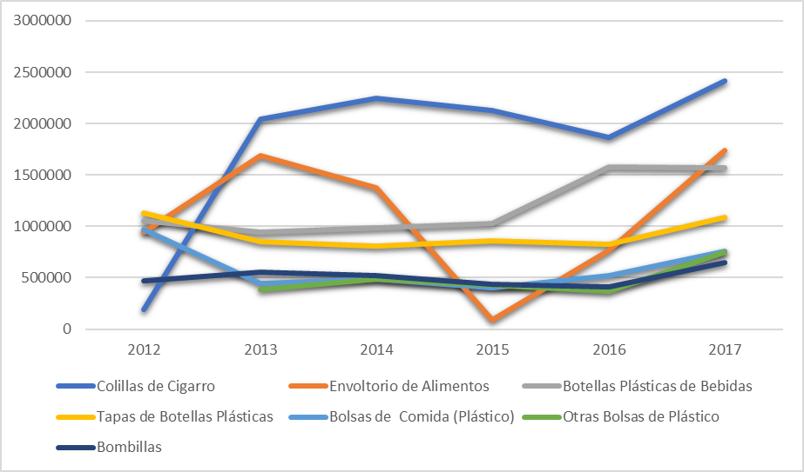
Fuente: Elaboración propia en base a datos entregados por Internacional Coastal Cleanup Report.

Por otra parte, si bien, nuestro país ha ido adecuado su legislación en relación al Convenio Marco de la Organización Mundial de Salud para el Control del Tabaco, los diputados firmantes consideramos que existe un camino por avanzar en lo que dice relación a la proyección del Medio Ambiente, que en su artículo 18 establece que: “En cumplimiento de sus obligaciones establecidas en el presente Convenio, las Partes acuerdan prestar debida atención a la protección ambiental y a la salud de las personas en relación con el medio ambiente por lo que respecta al cultivo de tabaco y a la fabricación de productos de tabaco, en sus respectivos territorios”.

DERECHO COMPARADO

Según el informe desarrollado por la Biblioteca del Congreso Nacional, respecto al análisis de las regulaciones y las propias sanciones a quien arroje colillas de cigarro en el espacio público en Suiza, Alemania, Austria, España, Australia, Canadá, Estados Unidos, Singapur, Brasil y Ecuador se llegó a concluir que:

- En todos los países analizados, las normas que sancionan arrojar basura en el espacio público se encuentran a nivel de regiones y/o municipios.
- Las multas por arrojar colillas de cigarro varían mucho de país en país: en Singapur, la multa es de $132.000, mientras que en Ecuador, es de $5.500. En seis de los países analizados, la multa por arrojar una colilla se encuentra entre los $15.000 y $45.000. En algunos países, como Estados Unidos, la reincidencia se castiga de manera más severa.
- En algunos países (Austria, Singapur y Australia), existe la posibilidad de extender una multa directamente en la calle, o hacer una denuncia formal en casos más graves.
- En Austria, Canadá y Estados Unidos, el botar colillas se puede sancionar, en ciertos casos, con pena de prisión.
- En España, Estados Unidos, Singapur, la multa puede ser complementada con servicio comunitario de unas horas (típicamente, el condenado debe ir a limpiar los espacios públicos de basura).

- IDEA MATRIZ

La presente iniciativa legal viene a efectuar modificaciones a la ley Nº19.419 que viene a regular actividades que indica relacionadas con el tabaco, incorporando a las playas como lugares donde se encuentra prohibido fumar y estableciendo un rango de aplicación de multa.

Paralelo a lo anterior, viene a modificar el artículo 494 del Código Penal, a fin de incorporar a la colilla de cigarrillo como elemento prohibido de arrojar en las playas de nuestro país.

PROYECTO DE LEY

ARTICULO 1º: Efectúese las siguientes modificaciones a las ley Nº 19.419 que regula actividades que indica relacionadas con el tabaco:

- Agréguese un literal d) al artículo 10 de la ley Nº19.419 bajo el siguiente tenor: “d) En playa de mar, de río o lago.”

- En el numeral duodécimo del artículo 16, reemplazase la frase “Multa de 2 unidades tributarias mensuales” por la siguiente: “Multa de 1 a 4 unidades tributarias mensuales”.

ARTICULO 2º: Modifíquese el numeral tercero del artículo 494 del Código Penal, intercalándose entre las expresión “materiales” y “o desechos de cualquier índole”, la frase “, colilla de cigarrillo”.

JOSÉ MIGUEL CASTRO BASCUÑAN ANDRÉS LONGTON HERRERA
Diputado de la República Diputado de la República

PUCV. IMEKO: Recolectan, Transforman y Revalorizan colillas de cigarro, 15 de mayo 2018, disponible en: https://www.pucv.cl/uuaa/instituto-de-quimica/noticias/imeko-recolectan-transforman-y-revalorizan-colillas-de-cigarro/2018-05-15/212730.html (21/01/2019)
TRUJILLO, Sergio. Las colillas de cigarros serían las principales contaminantes del océano, 30 de agosto 2018, disponible en: https://www.fayerwayer.com/2018/08/colillas-cigarrillo-contaminante/ (16/01/2019)
FUNDACIÓN KENEDY. Colillas: un gran problema,12 de octubre 2017, disponible en: http://www.fundacionkennedy.cl/2017/10/12/nota-colillas-un-gran-problema/ (16//01/2019)
Ídem.
T13. Santiago contra las colillas de cigarro: se recogen 2 toneladas al año, 16 de octubre 2015, disponible en: http://www.t13.cl/noticia/nacional/santiago-busca-reducir-colillas-cigarro-sus-calles-cada-ano-se-recogen-2-toneladas (21/01/2019)
EL OBSERVADOR. 6mil colillas de cigarro y 150 kilos de basura recolectaron en corrida ecológica de Valparaíso, 26 de noviembre 2018, disponible en: http://web.observador.cl/6-mil-colillas-de-cigarro-y-150-kilos-de-basura-recolectaron-en-corrida-ecologica-de-valparaiso/ (21/01/2019)
REHBEIN, Consuelo. 40% de los residuos en playas son colillas: la ley que prohíbe fumar se hizo humo, 05 de octubre 2017, Publimetro, disponible en: https://www.publimetro.cl/cl/noticias/2017/10/05/prohibir-fumar-playas-40-colillas.html (16/01/2019)
HIDALGO-RUZ, Valeria; HONORATO, Daniela; GATTA Magdalena & THIEL, Martin. Tercer Muestreo Nacional de Basura en Playas de Chile 2016 y resultados comparativos con campañas 2008 – 2012, Científicos de la Basura, Universidad Católica del Norte, septiembre 2016, Coquimbo, p. 14, disponible en: http://www.cientificosdelabasura.cl/archivo/anterior/documento/15/Informe%203er%20Muestreo%20Nacional%20de%20la%20Basura%20en%20las%20Playas%202016.pdf (16/01/2018)
Ídem.
HAFNER, Annette. Regulación respecto de las sanciones para quien arroja colillas de cigarro en el espacio público. Derecho Comparado, Biblioteca Congreso Nacional, 23 de mayo 2014.

